รายงานการปฏิบัติราชการประจำเดือน ตุลาคม พ.ศ. 2566
ตรวจคนเข้าเมืองจังหวัดพังงา

งานสืบสวนปราบปราม



รายงานการปฏิบัติราชการประจำเดือนตุลาคม 2566
ประจำปีงบประมาณ พ.ศ.2567
ตรวจคนเข้าเมืองจังหวัดพังงา
- ผลการปฏิบัติ ด้านงานสืบสวนปราบปราม
วันที่จับกุม 3 ต.ค.66 ได้มีการจับกุม คนต่างด้าว สัญชาติ เมียนมา
ข้อกล่าวหา เป็นบุคคลต่างด้าวเข้ามาและอยู่ในราชอาณาจักรโดยการอนุญาตสิ้นสุด (OVER STAY) 2,153 วัน และมียาสเพติดให้โทษประเภท 1 (ยาบ้า) ไว้เพื่อจำหน่ายโดยไม่ได้รับ อนุญาต
สถานที่จับกุม ภายในสวนปาล์มน้ำมัน ม.5 ต.โคกเจริญ อ.ทัปปุด จว.พังงา

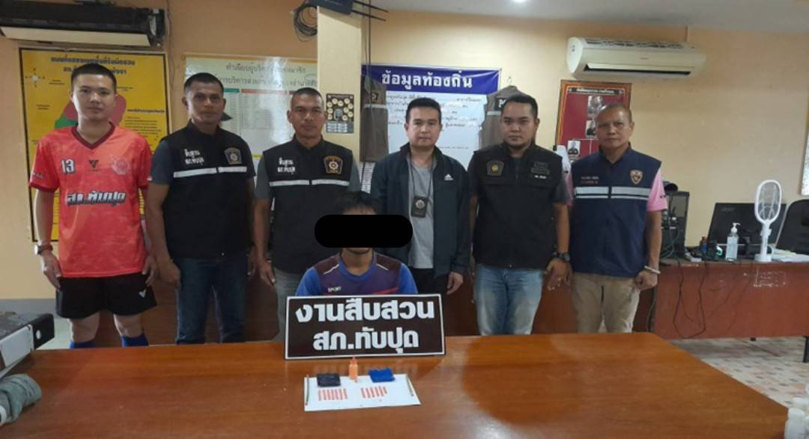

วันที่จับกุม 6 ต.ค.66 ได้มีการจับกุม คนต่างด้าว สัญชาติ เมียนมา
ข้อกล่าวหา เป็นบุคคลต่างด้าวเข้ามาและอยู่ในราชอาณาจักรโดยไม่ได้รับอนุญาต (หลบหนีเข้าเมือง)
สถานที่จับกุม บริเวณสวนปาล์มน้ำมัน บ้านศาลาขาว พื้นที่ ม.6 ต.ท้ายหมือง อ.ท้ายเหมือง จว.พังงา

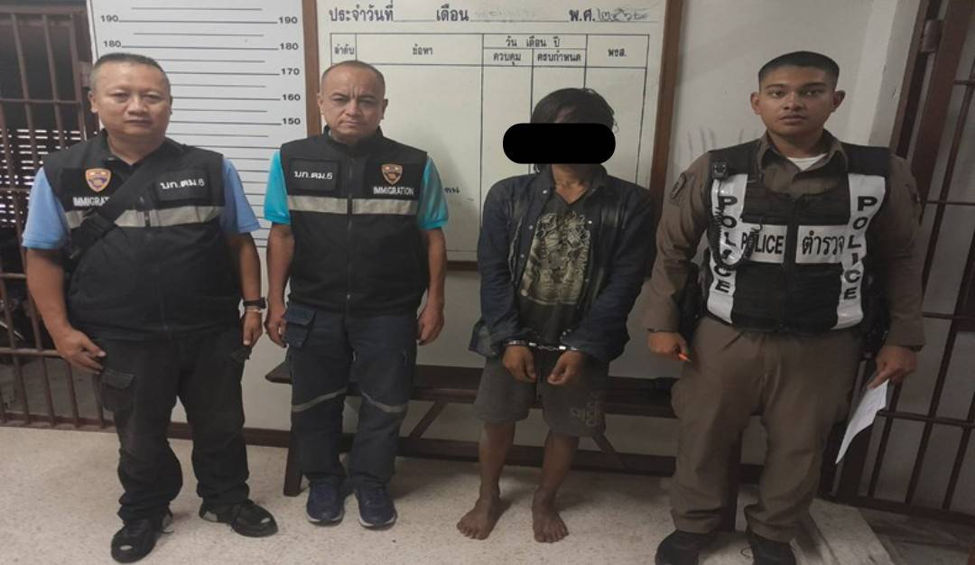

วันที่จับกุม 8 ต.ค.66 ได้มีการจับกุม บุคคลสัญชาติไทย
ข้อกล่าวหา เป็นผู้ต้องหาตามหมายจับศาลจังหวัดพังงา ที่200/2566 ลงวันที่ 21 ก.ย. 2566 โดยกล่าวหาว่า " เสพยาเสพติดให้โทษประเภท 1 (เมทแอมเฟตามีน) โดยฝ่าฝืน กฎหมาย"
สถานที่จับกุม บริเวณริมถนนภายในหมู่บ้าน บ้านตากแดด หมู่ที่ 1 ต.ตากแดด อ.เมือง จว.พังงา
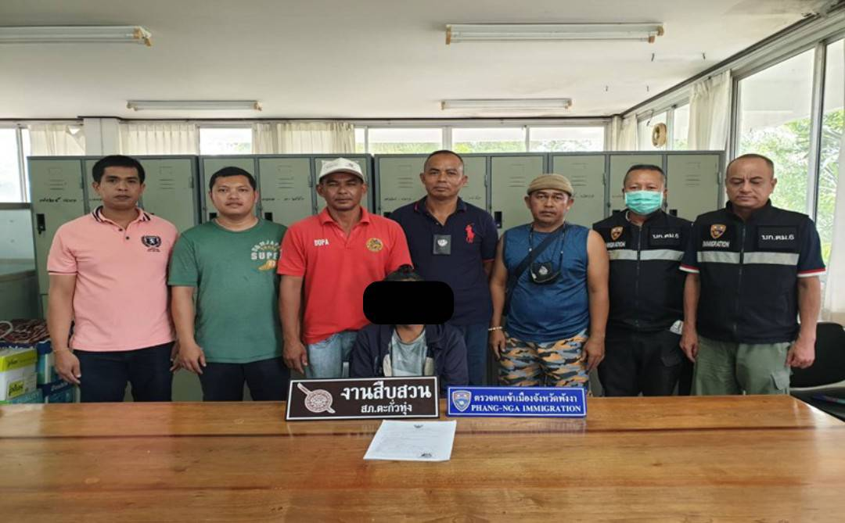

วันที่จับกุม 9 ต.ค.66 ได้มีการจับกุม คนต่างด้าวสัญชาติเมียนมา
ข้อกล่าวหา เป็นบุคคลต่างด้าวเข้ามาและอยู่ในราชอาณาจักรโดยไม่ได้รับอนุญาต (หลบหนีเข้าเมือง)
สถานที่จับกุม บริเวณถนนเลียบชายทะเล พื้นที่ ม.6 ต.โคกกลอย อ.ตะกั่วทุ่ง จว.พังงา

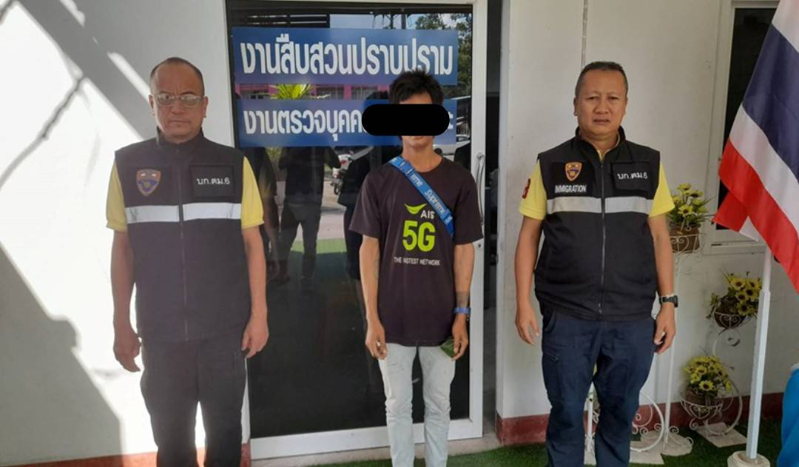

วันที่จับกุม 9 ต.ค.66 ได้มีการจับกุม บุคคลสัญชาติไทย
ข้อกล่าวหา "มีอาวุธปืนและเครื่องกระสุนปืนไว้ในครอบครองโดยไม่ได้รับอนุญาต"
สถานที่จับกุม บ้านเลขที่ 24/1 ม.1 ต.โคกเจริญ อ.ทับปุด จว.พังงา

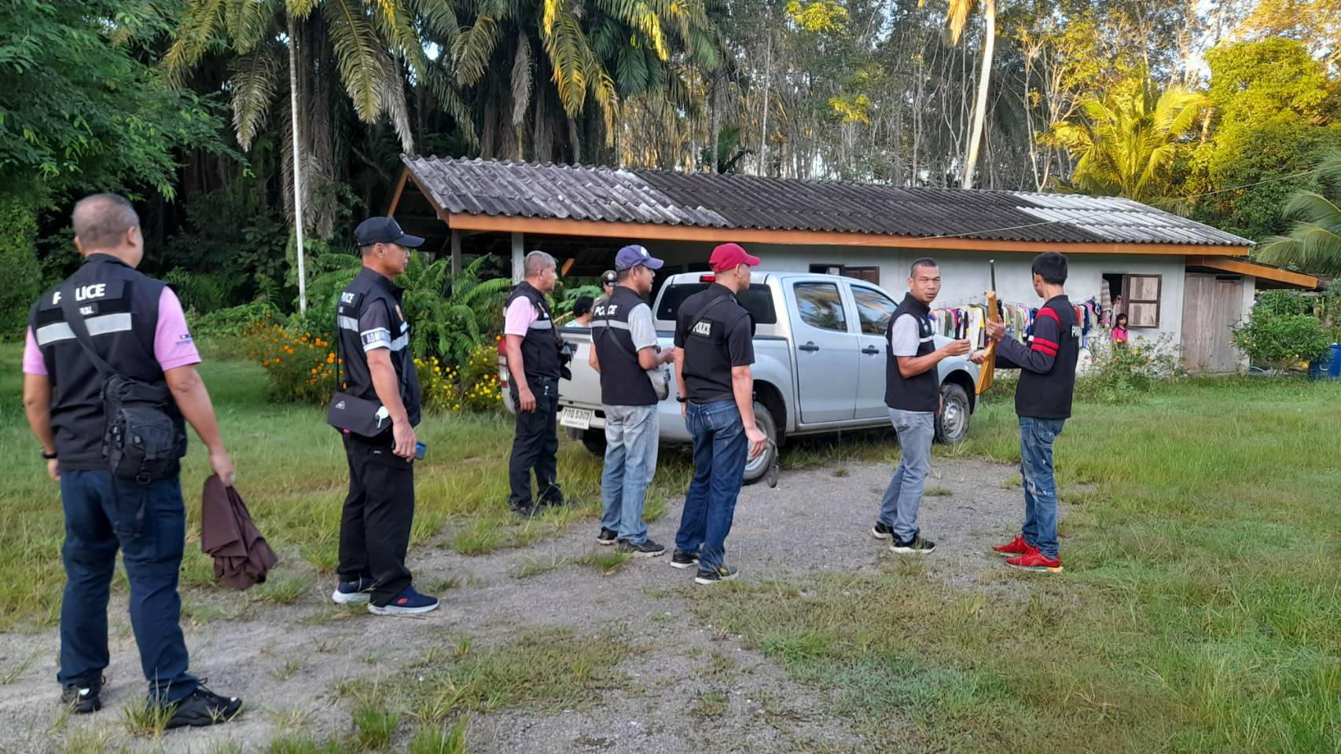

วันที่จับกุม 19 ต.ค.66 ได้มีการจับกุม คนต่างด้าวสัญชาติเมียนมา
ข้อกล่าวหา เป็นบุคคลต่างด้าวเข้ามาและอยู่ในราชอาณาจักรโดยไม่ได้รับอนุญาต (หลบหนีเข้าเมือง)
สถานที่จับกุม ริมถนนภายในหมู่บ้าน (บ้านต้นม่วง) พื้นที่ ม.5 ต.ท่าอยู่ อ.ตะกั่วทุ่ง จว.พังงา

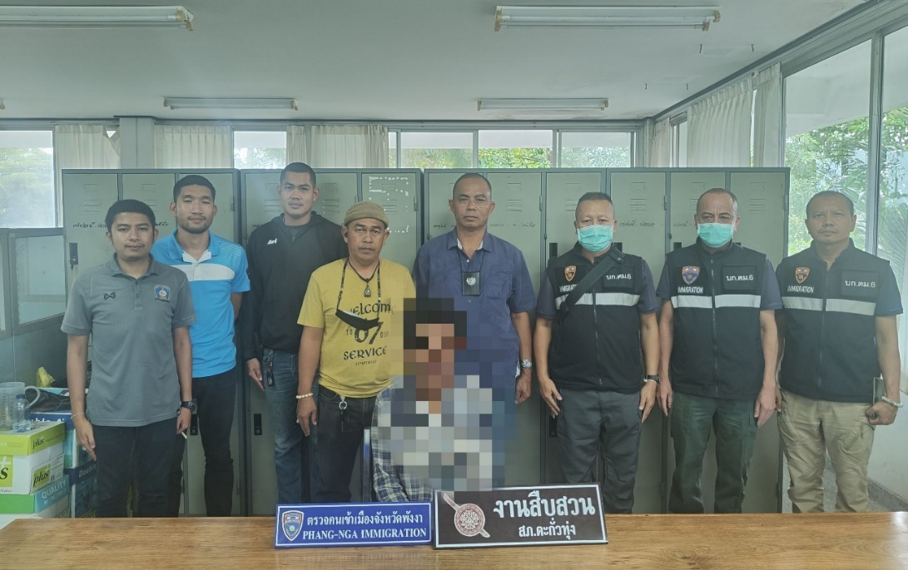

วันที่จับกุม 19 ต.ค.66 ได้มีการจับกุม คนต่างด้าวสัญชาติเมียนมา
ข้อกล่าวหา เป็นบุคคลต่างด้าวเข้ามาและอยู่ในราชอาณาจักรโดยไม่ได้รับอนุญาต (หลบหนีเข้าเมือง)
สถานที่จับกุม ริมถนนภายในหมู่บ้าน (บ้านต้นม่วง) พื้นที่ ม.5 ต.ท่าอยู่ อ.ตะกั่วทุ่ง จว.พังงา

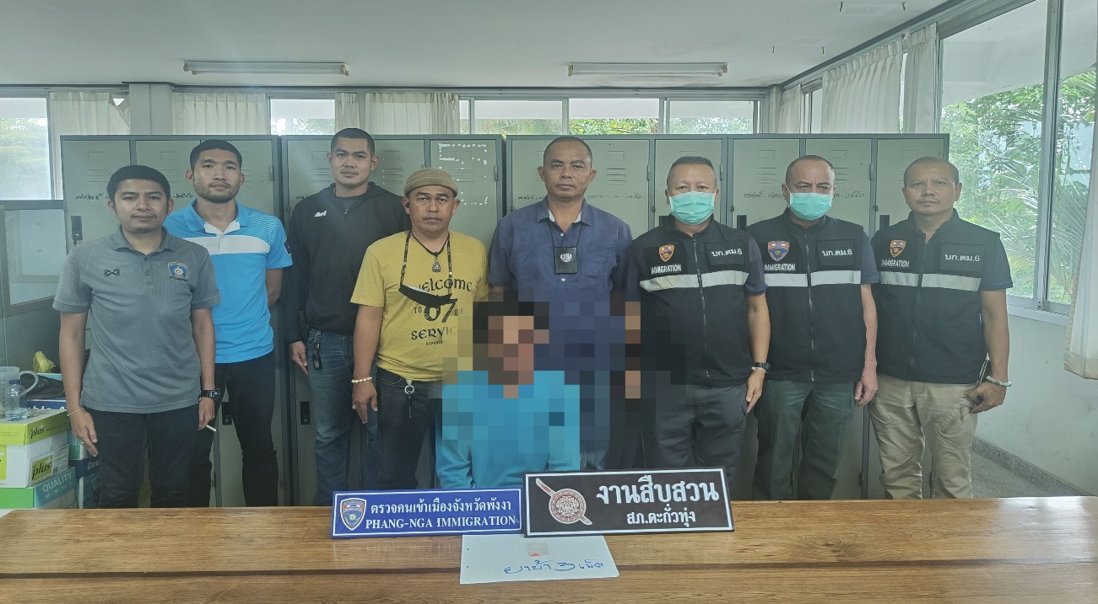

2. ผลการปฏิบัติงานด้านการป้องกันและปราบปรามอาชญากรรม

สถิติผลการปฏิบัติด้านการป้องกันและปราบปรามอาชญากรรม
ประจำเดือน ตุลาคม 2566
X – Ray พื้นที่เสี่ยง/คนต่างด้าวกลุ่มเสี่ยง  (ครั้ง) | ตรวจการแจ้งที่พัก  (ครั้ง) | สุ่มตรวจการยื่นคำร้องขออยู่ต่อ  (ราย) | สำรวจจัดทำข้อมูล ท้องถิ่น  (ครั้ง) | พบปะเยี่ยมเยียนคนต่างด้าว  (ครั้ง) | รวม
20 | 21 | 10 | 11 | 21 | 82

X-Ray พื้นที่เสี่ยง/คนต่างด้าวกลุ่มเสี่ยง

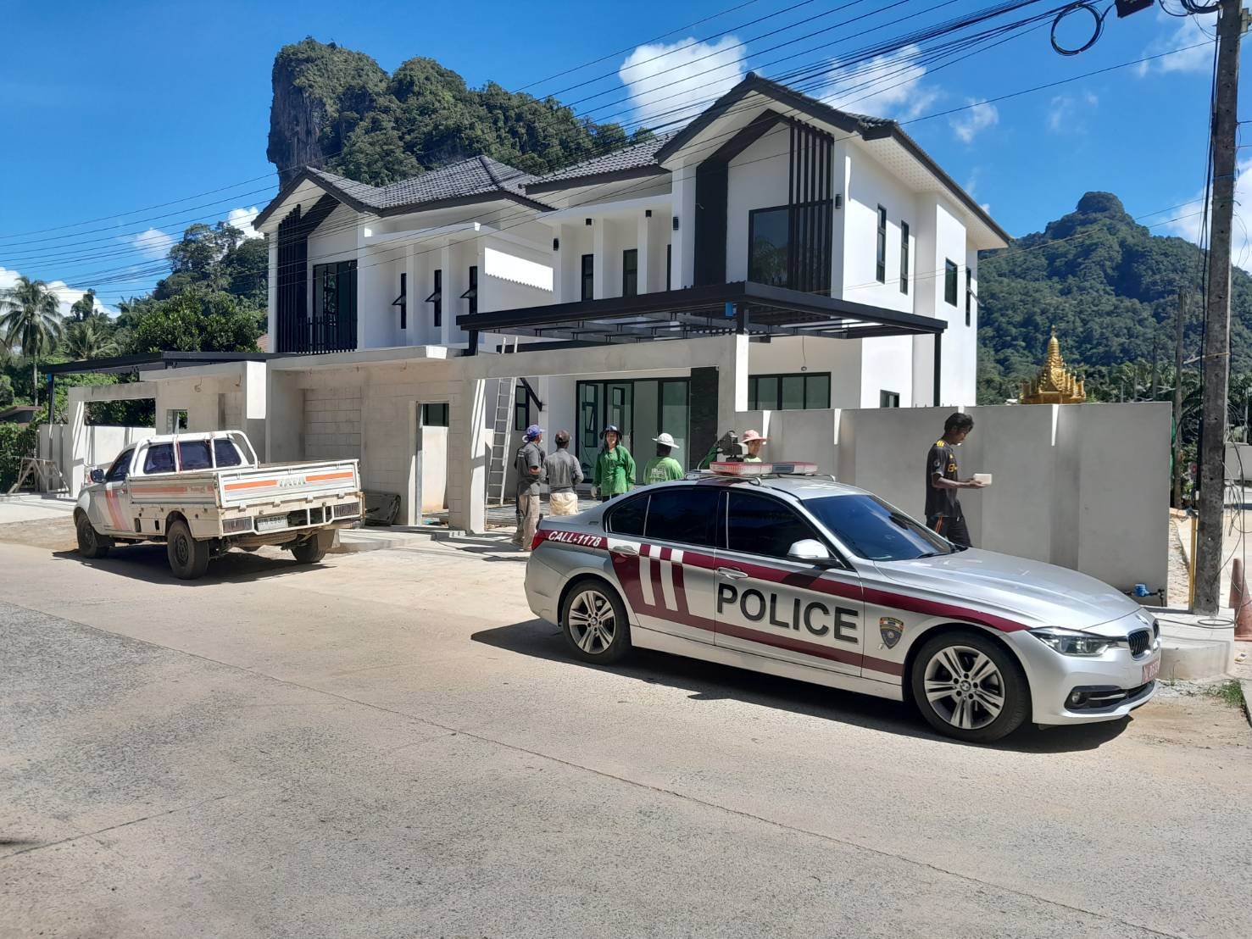

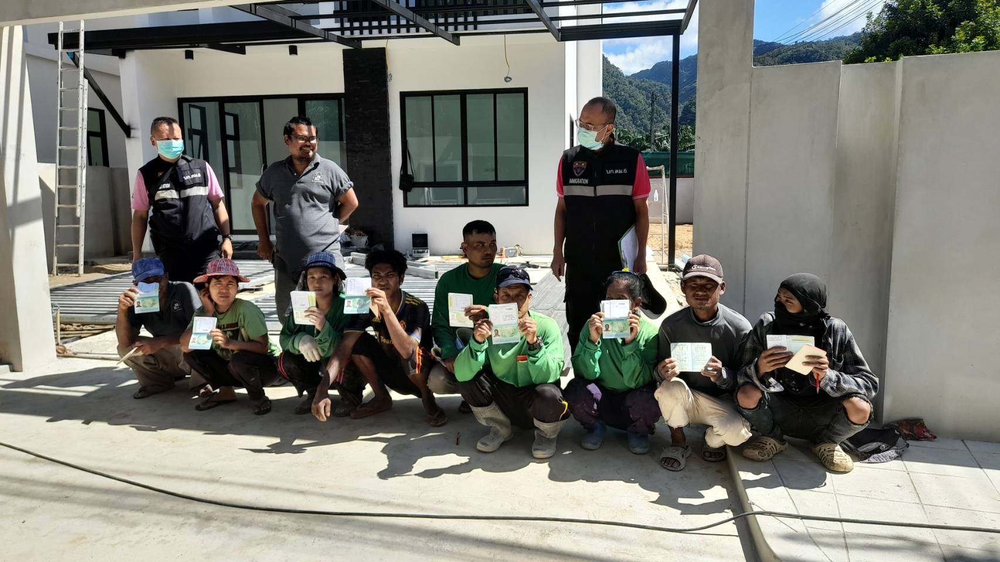

ตรวจการแจ้งที่พักอาศัย

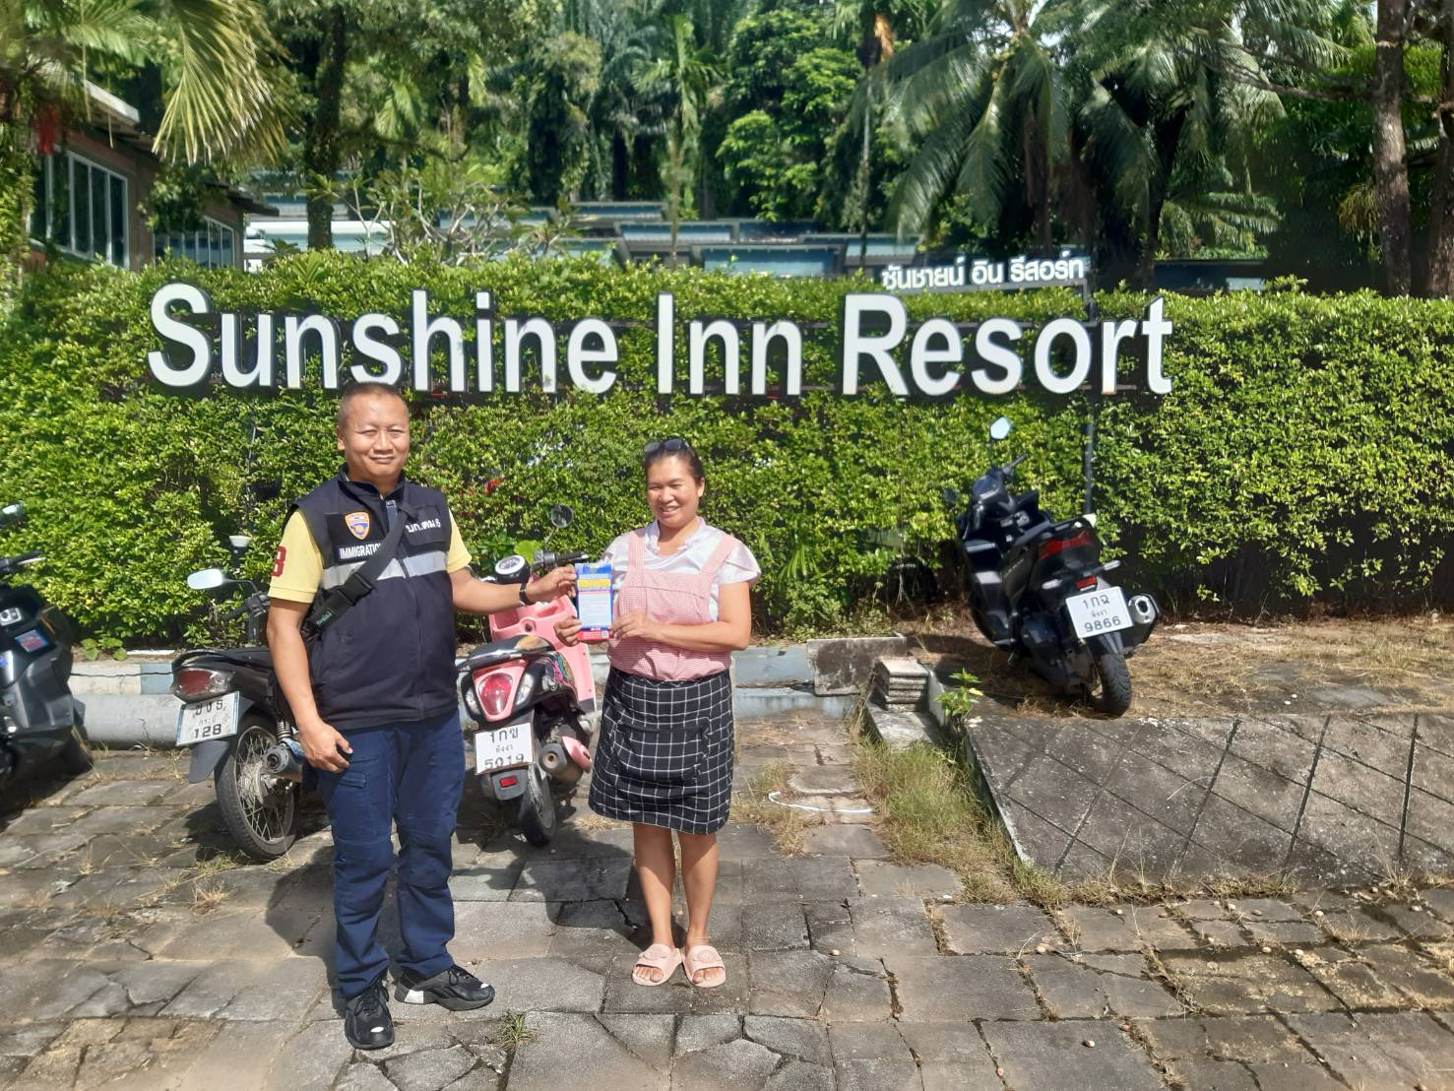

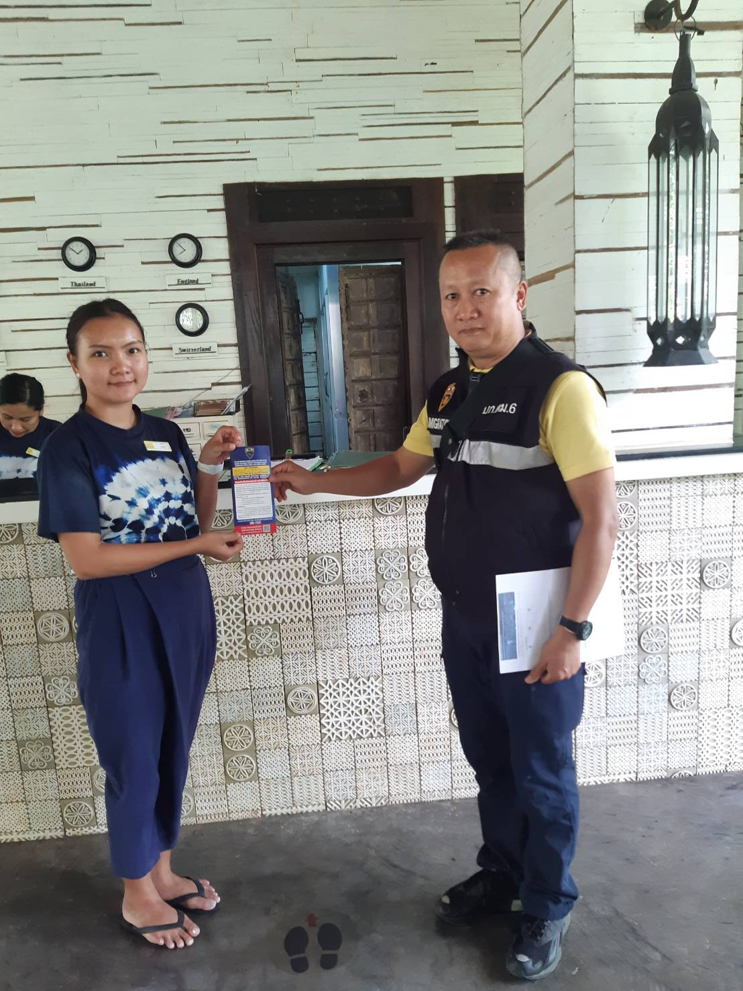

สุ่มตรวจการยื่นขออยู่ต่อฯ

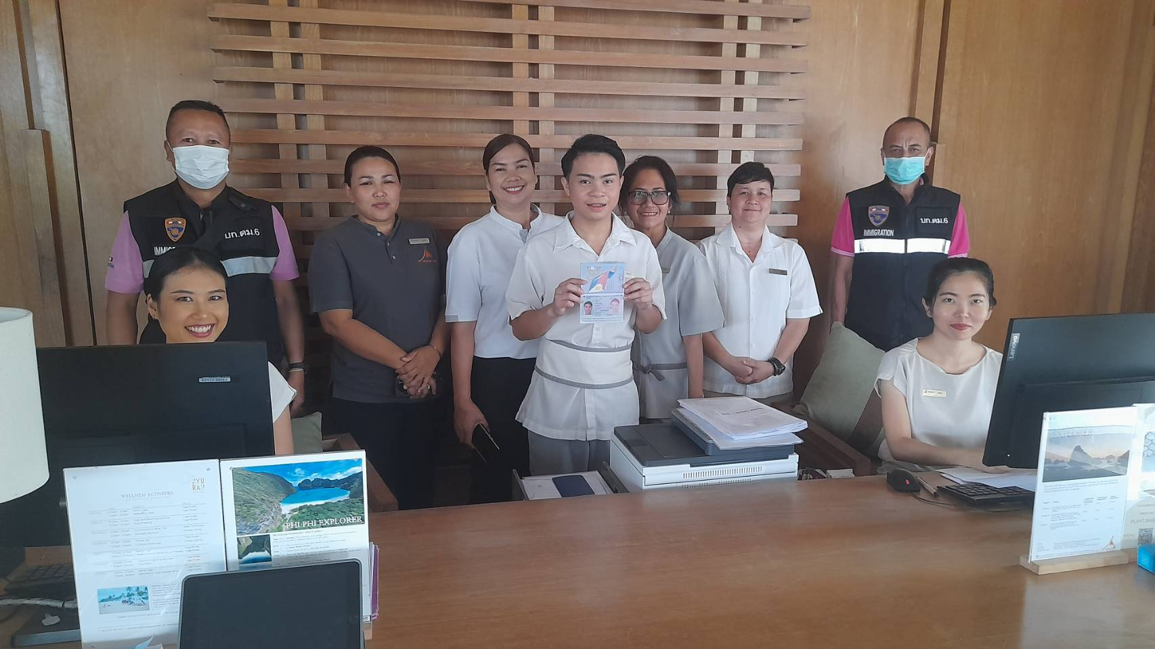



สํารวจจัดทําข้อมูลท้องถิ่น

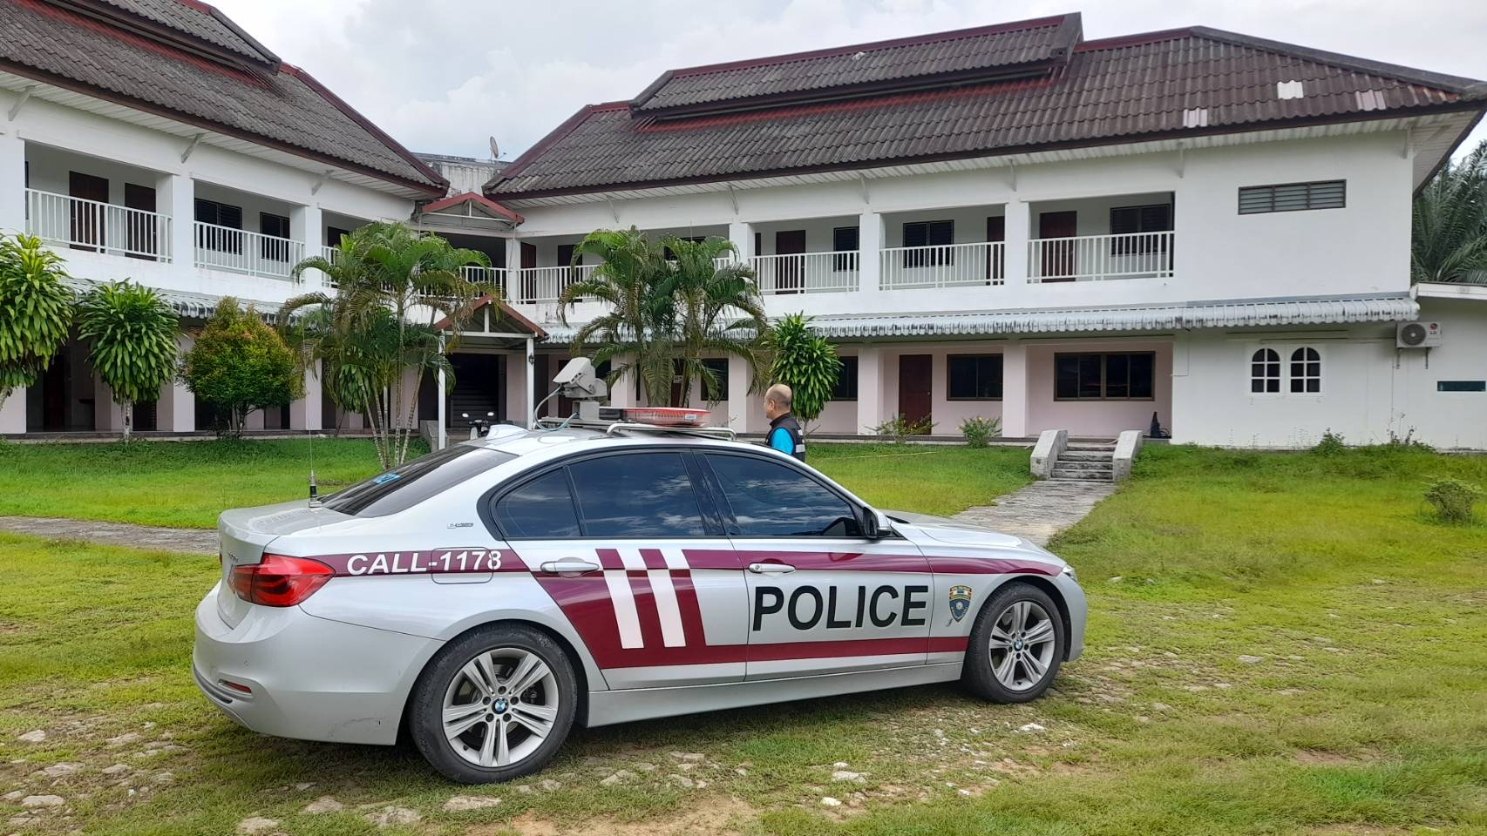

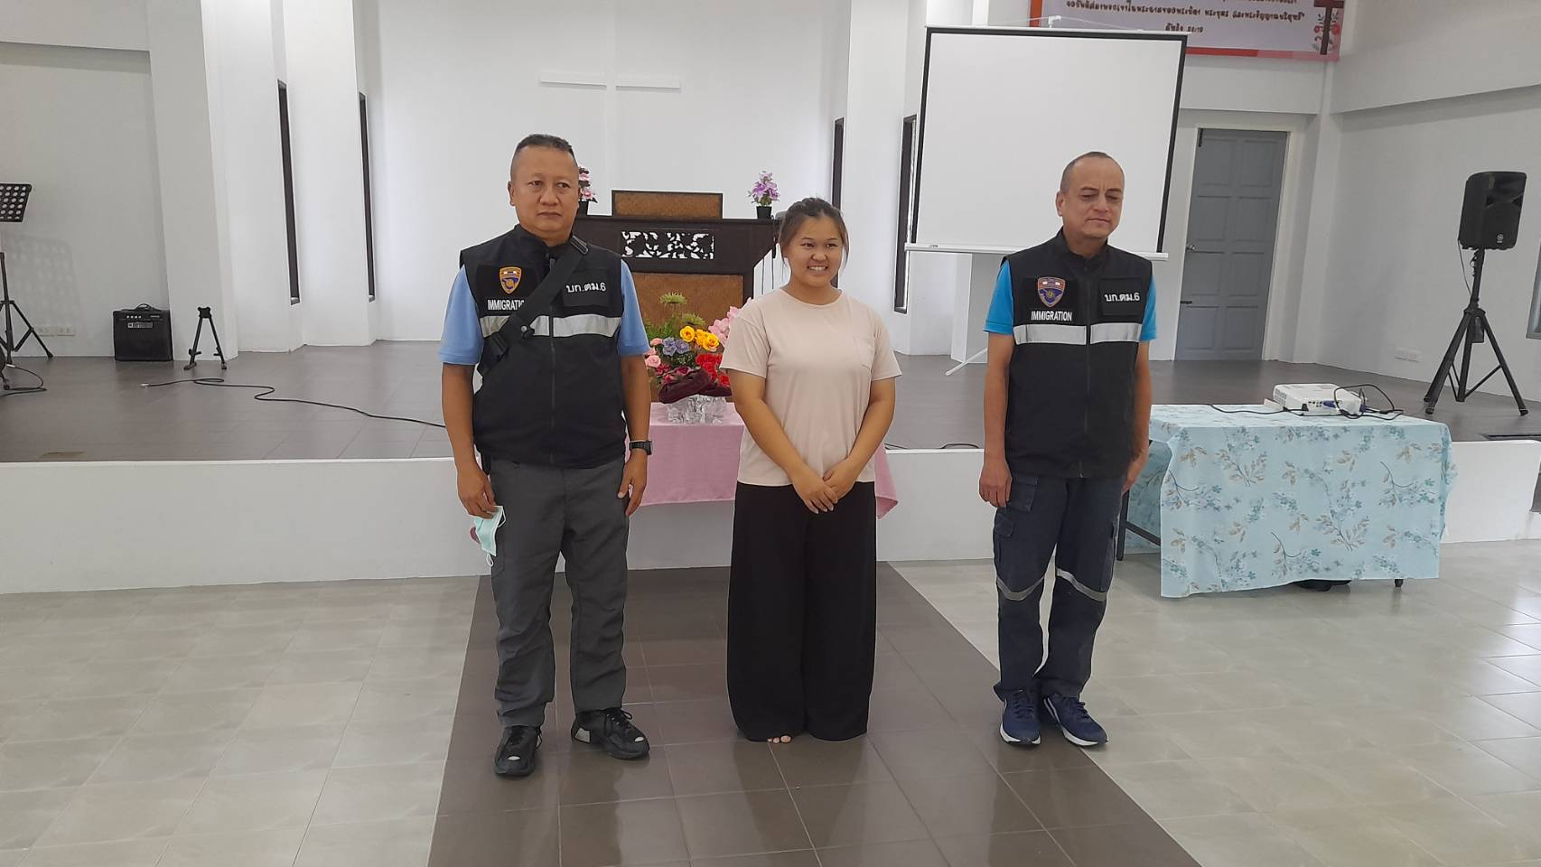

พบปะเยี่ยมเยียนคนต่างด้าว

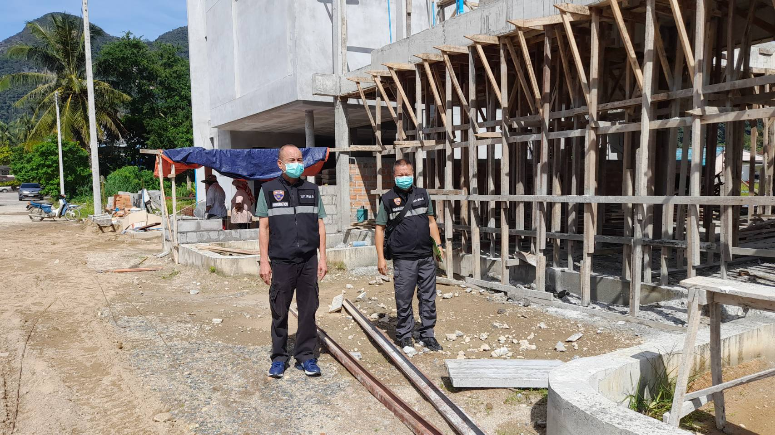

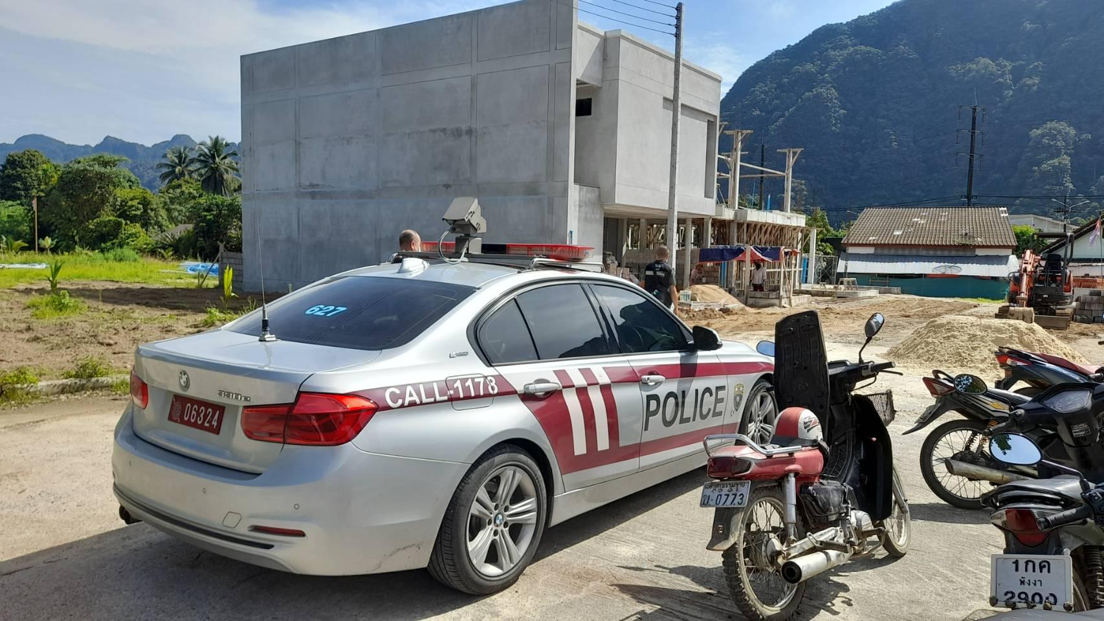

3. การรายงานข่าวที่ปรากฏในหนังสือพิมพ์ โทรทัศน์ และสื่อสังคมออนไลน์ต่างๆ

ผลการปฏิบัติที่ปรากฏตามสื่อออนไลน์(Social Media) เดือน ตุลาคม 2566
แหล่งข่าวสื่อออนไลน์ |  |  | ผลการปฏิบัติที่  ออกสื่อฯ | สื่อออนไลน์ที่มี  การแถลงข่าว | วันที่มีการ  แถลงข่าว
เว็ปไซต์ | แพลตฟอร์ม | รวม(ช่อง) | ผลการปฏิบัติที่  ออกสื่อฯ | สื่อออนไลน์ที่มี  การแถลงข่าว | วันที่มีการ  แถลงข่าว
0 | 0 | 0 | 0 | 0 | 0

วันเดือนปี | ข้อมูลเชิงสถิติรายงานการปฏิบัติราชการประจำเดือน ตุลาคม 2566  ประจำปีงบประมาณ พ.ศ.2567
วันเดือนปี | รายการ | จำนวน (คดี) | จำนวน (ผู้ต้องหา)
1 – 31 ต.ค.66 | 1.ความผิดฐานหลบหนีเข้าเมือง | 4 | 4
 | 2.ความผิดฐานการอนุญาตสิ้นสุด | 1 | 1
 | 3.ความผิดฐานทำงานโดยไม่ได้รับอนุญาต | 0 | 0
 | 4.ความผิดฐานทำงานนอกเหนือสิทธิ์ | 0 | 0
 | 5.ความผิดฐานเป็นบุคคลทำหน้าที่เป็นมัคคุเทศก์โดยไม่ได้รับอนุญาต | 0 | 0
 | 6.ความผิดฐาน พ.ร.บ.อาวุธปืน | 1 | 1
 | 7.ความผิดฐานไม่แจ้งเปลี่ยนนายจ้างต่อนายทะเบียน | 0 | 0
 | 8.ความผิดฐานหมายจับศาล | 1 | 1
 | รวม | 7 | 7

